Снятие и установка многоместного сиденья
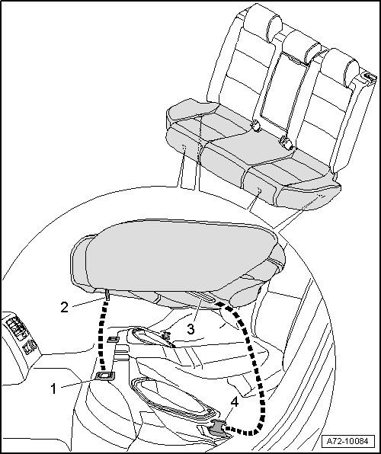
Снятие

– | Снять движением вверх заднее сиденье с переднего края с крепежной втулки -1- слева и справа.

– | Извлечь заднее сиденье из крепления -4- слева и справа, для этого переместить заднее сиденье сильно назад.

– | Приподнять заднее сиденье в автомобилях с обогревом сиденья так, чтобы появилась возможность разъединения электрических разъемов.

– | Извлечь электрический разъем боковой подушки безопасности из паза → Илл..

– | Извлечь сиденье из автомобиля.

Установка

Установка производится в обратной последовательности, принимая во внимание следующее:

Осторожно!
После каждого снятия заднего сиденья крепежные втулки подлежат замене → Илл..

 |  | 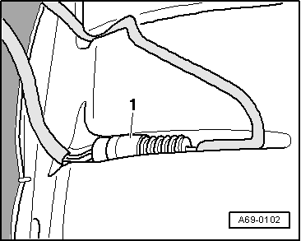
  Разъем боковой подушки безопасности
  ВНИМАНИЕ!
  Для автомобилей с боковой подушкой безопасности соблюдать правила техники безопасности при работе с боковой подушкой безопасности → Глава.

 |  | 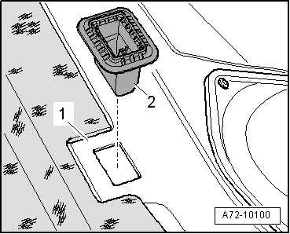
  Замена крепежных втулок
  – | Извлечь использованную крепежную втулку из выреза кузова.
  – | Вставить новую насадку -2- до слышимой фиксации в вырез в кузове -1-.

Снятие и установка 1/3 левой спинки сиденья
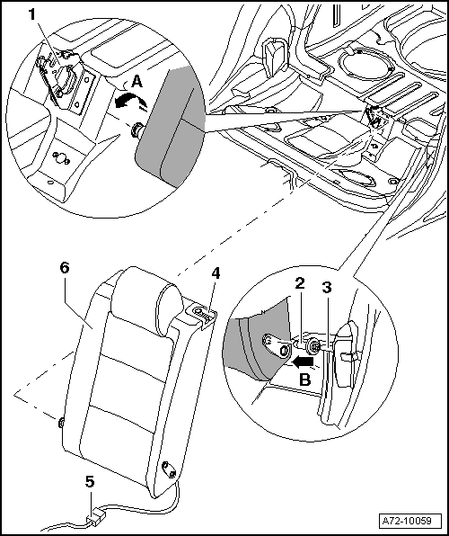
1 - | Средняя опора

2 - | Втулка

3 - | Фурнитура

4 - | Накладка замка

❑ | При зафиксированной спинке штифт находится на 1-2 мм поверх замковой накладки.

❑ | Если спинка нераздельного заднего сидения не зафиксирована, то штифт находится примерно на 20 мм поверх замковой накладки и красной метки.

5 - | Разъем обогрева спинки

6 - | Спинка, 1/3, левая

– | Откинуть спинку, 1/3, левую, а также спинку, 2/3, правую, назад.

– | Снять на промежуточной опоре -1- накладку и хомут → Глава.

– | Отжать спинку -6- в направлении стрелки -A- из промежуточной опоры -1- и снять спинку в направлении стрелки -B- с фурнитуры -3-.

– | Если снята и втулка -2-: вновь насадить втулку.

– | Автомобили с обогревом спинки: Отсоединить разъем обогрева спинки -5-.

⧫ | Установка

Монтаж осуществляется в обратной последовательности. При этом соблюдать следующее:

– | Автомобили с обогревом спинки: Обратить внимание на установочное положение штекерного соединения обогрева спинки → Илл..

– | Убедиться в том, что спинка зафиксирована → Поз..

 |  | 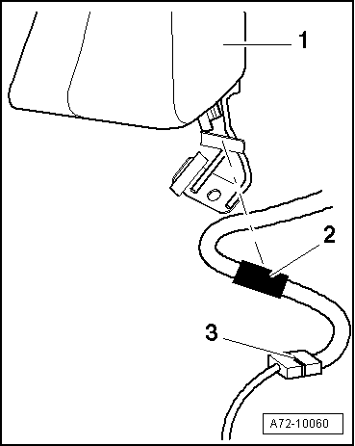
  Монтажное положение разъема обогрева спинки
  – | Заклипсовать обмоточный зажим -2- на боковой подушке -1-.
  3 - | Разъем обогрева спинки

Снятие накладки и хомута на промежуточной опоре

Необходимые специальные приспособления, контрольные и измерительные приборы, а также вспомогательные средства

 |  | 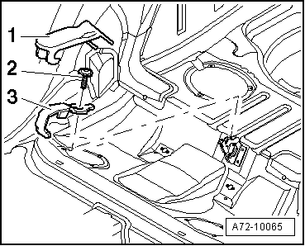
  ⧫ | Снятие
  – | Расклипсовать накладку -1-, начиная сзади и вперед.
  – | Открутить болт -2- и снять хомут -3-.
  ⧫ | Установка
  Монтаж осуществляется в обратной последовательности. При этом соблюдать следующее:
  ⧫ | Момент затяжки болта -1-: 10 Нм

Снятие и установка 2/3 правой спинки
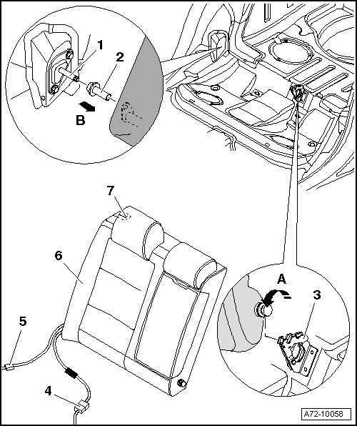
1 - | Наружная фурнитура

2 - | Втулка

3 - | Средняя опора

4 - | Разъем обогрева спинки

5 - | Разъем преднатяжителя ремня

6 - | Спинка, 2/3, правая

⧫ | Снятие

– | Автомобили с отсеком для перевозки длинномеров: Снять отсек для перевозки длинномеров → Глава.

– | Снять крепежную петлю наконечника ремня безопасности → Илл..

– | Откинуть спинку, 1/3, левую, а также спинку, 2/3, правую, назад.

– | Снять на промежуточной опоре -3- накладку и хомут → Глава.

– | Отжать спинку -6- в направлении стрелки -A- из промежуточной опоры -3- и снять спинку в направлении стрелки -B- с фурнитуры -1-.

– | Если снята и втулка -2-: вновь насадить втулку.

– | Автомобили с обогревом спинки: Отсоединить разъем обогрева спинки -4-.

– | Автомобили с с преднатяжителем: Отсоединить разъем преднатяжителя -5-.

⧫ | Установка

Монтаж осуществляется в обратной последовательности. При этом соблюдать следующее:

– | Автомобили с обогревом спинки: Обратить внимание на установочное положение штекерного соединения обогрева спинки → Илл..

– | Убедиться в том, что спинка зафиксирована → Поз..

7 - | Накладка замка

❑ | При зафиксированной спинке штифт находится на 1-2 мм поверх замковой накладки.

❑ | Если спинка нераздельного заднего сидения не зафиксирована, то штифт находится примерно на 20 мм поверх замковой накладки и красной метки.

 |  | 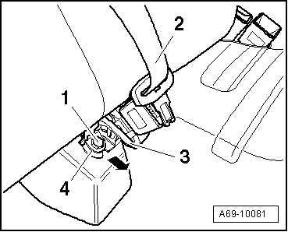
  Снять крепежную петлю наконечника ремня безопасности
  – | Выкрутить болт -1-.
  – | Выдвинуть точку крепления -4- в направлении стрелки.
  2 - | Лента ремня
  3 - | Направляющая ремня

Монтажное положение разъема обогрева спинки

– | Заклипсовать обмоточный зажим -2- на боковой подушке -1-.

3 - | Разъем обогрева спинки

 |  | 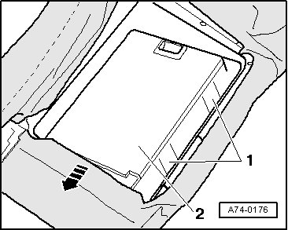
  Снятие и установка отсека для перевозки длинномеров (откидная спинка заднего сиденья)
  ⧫ | Снятие
  – | Снять раму отсека для перевозки длинномеров → Глава.
  – | Нажать на выступы -1- (4 шт.) и снять отсек для перевозки длинномеров -2- в направлении стрелки.
  ⧫ | Установка
  Монтаж осуществляется в обратной последовательности.

 |  | 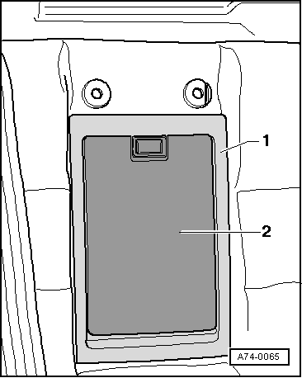
  Снятие и установка рамы отсека для перевозки длинномеров (откидная спинка сиденья)
  ⧫ | Снятие
  – | Откинуть подлокотник вниз.
  – | Поддеть раму -1- отсека для перевозки длинномеров -2-.
  ⧫ | Установка
  Монтаж осуществляется в обратной последовательности.

Снятие и установка среднего подлокотника (раздельная спинка заднего сиденья)
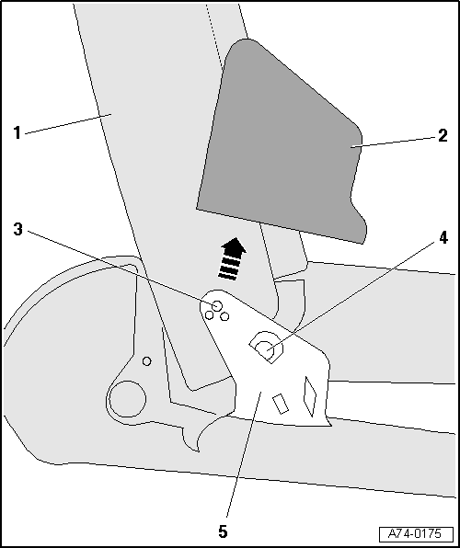
1 - | Подлокотник

⧫ | Снятие

– | Откинуть подлокотник центральной консоли -1- вниз.

– | Снять наружную накладку шарнира -2- в -направлении стрелки-.

– | Вывернуть болты -3-.

– | Снять палец -4- с кронштейна шарнира -5-.

– | Снять средний подлокотник -1-.

⧫ | Установка

Монтаж осуществляется в обратной последовательности.

2 - | Наружная накладка шарнира

3 - | Болт

4 - | Палец

5 - | Кронштейн шарнира

 |  | 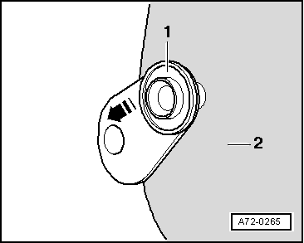
  Снятие опорной втулки
  – | Выпрессовать опорную втулку -1- плоской отверткой в -направлении стрелки-.
  2 - | Обивка спинки сиденья

Снятие и установка внутреннее накладки шарнира

 |  | 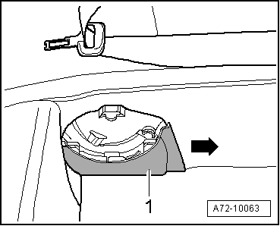
  – | Снять средний подлокотник → Глава.
  – | Снять накладку шарнира -1- в направлении стрелки.

Точки контроля после полного монтажа спинки

⧫ | Проушина ремня и лента ремня безопасности не должны прилегать или касаться пенопластового элемента, частей обивки.

⧫ | Проушина ремня должна следовать за каждым движением ленты ремня безопасности.

⧫ | Лента ремня безопасности должна свободно проходить во всех направлениях.

Снятие и установка обивки и подушки неразделенного сиденья

Необходимые специальные приспособления, контрольные и измерительные приборы, а также вспомогательные средства

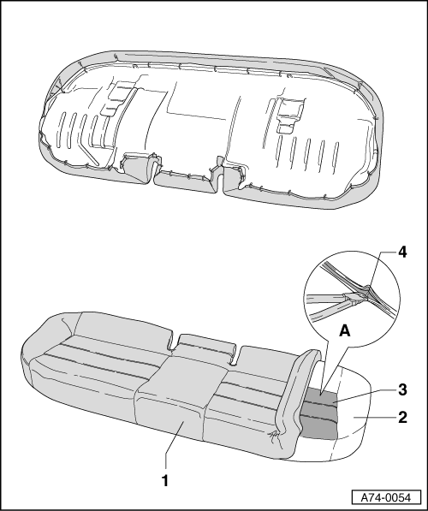
1 - | Обивка

⧫ | Снятие

– | Снять многоместное сиденье → Глава

– | Отсоединить на обратной стороне многоместного сиденья скобы подушки.

– | Отжать отверткой и снять зажимные планки по периметру.

– | Снять обивку -1- вверх и отсоединить скобы подушки -4-.

⧫ | Установка

Монтаж осуществляется в обратной последовательности. При этом соблюдать следующее:

– | Использовать для установки новых скоб подушки клещи для скоб -V.A.G 1634-.

2 - | Подушка

3 - | Обогрев сиденья

4 - | Зажимы подушки

Снятие и установка обивки и подушки 1/3 спинки заднего сидения

Необходимые специальные приспособления, контрольные и измерительные приборы, а также вспомогательные средства

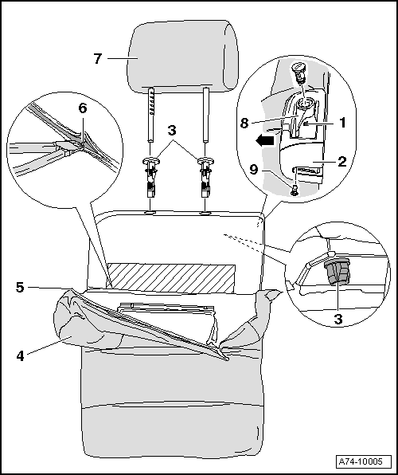
1 - | Болт

2 - | Накладка замка

3 - | Направляющие подголовника (2 шт.)

❑ | Устанавливать направляющую подголовников с помощью кнопки слева.

4 - | Обивка

⧫ | Снятие

– | Снять многоместное сиденье → Глава

– | Снять левую спинку 1/3 → Глава.

– | к снятию подголовника -7-: Нажать на кнопку на левой стороне направляющей подголовника -3- и вытянуть подголовник вверх.

– | Выкрутить винт -9- замковой накладки -2-.

– | Нажать на замковый рычаг -8- в направлении стрелки.

– | Выкрутить винт -1- под замковым рычагом -8-.

– | Снять замковую накладку -2- движением вверх.

– | Поддев отверткой по периметру, снять зажимную планку -5-.

– | Закатать обивку и подушку.

– | Сжать направляющие подголовника -3- (2 шт.) за нижние концы извлечь их вверх.

– | Отделить обивку и подушку от углубления спинки.

– | Закатать обивку -4- .

– | Прорезать скобы подушки -6-.

⧫ | Установка

Монтаж осуществляется в обратной последовательности. При этом соблюдать следующее:

– | Использовать для установки новых скоб подушки клещи для скоб -V.A.G 1634/-.

5 - | Прижимные планки по периметру

6 - | Зажимы подушки

7 - | Подголовник
Указание
Исполнения задних крайних подголовников и передних подголовников различны. При снятии любых подголовников обозначить подголовники клейкой лентой.

8 - | Замковый рычаг

9 - | Болт

Снятие и установка обивки и подушки 2/3 спинки заднего сидения

Необходимые специальные приспособления, контрольные и измерительные приборы, а также вспомогательные средства

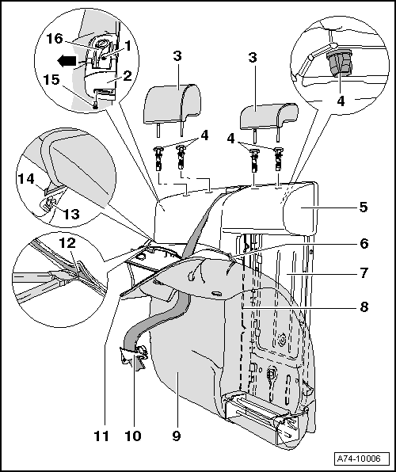

1 - | Болт

2 - | Накладка замка

3 - | Подголовники (2 шт.)
Указание
Исполнения задних крайних подголовников и передних подголовников различны. При снятии любых подголовников обозначить подголовники клейкой лентой.

4 - | Направляющие подголовников (4 шт.)

❑ | Устанавливать направляющую подголовников с помощью кнопки слева.

5 - | Подушка

6 - | Прижимная планка

7 - | Вставка спинки сиденья

8 - | Скоба

9 - | Обивка

⧫ | Снятие

– | Снять многоместное сиденье → Глава

– | Снять правую спинку 2/3 → Глава.

– | Снять средний подлокотник → Глава.

– | Снять внутреннюю накладку шарнира → Глава

– | Автомобили с отсеком для перевозки длинномеров: Снять отсек для перевозки длинномеров -11- → Глава.

– | к снятию подголовников -3- (2x): Нажимать каждый раз на кнопку на левой стороне направляющей подголовника -4- и вытянуть подголовник вверх.

– | Выкрутить винт -15- замковой накладки -2-.

– | Отжать рычаг замка -16- в направлении стрелки и открутить болт -1-.

– | Снять замковую накладку -2- движением вверх.

– | Отжать отверткой по периметру задние зажимные планки -11-.

– | Свернуть обивку и подушку вверх.

– | Отжать зажимную планку -6- отверткой из скобы -8-.

– | Сжать накладку ремня безопасности с 3-точечным креплением -10- снизу и снять ее вверх.

– | Сжать направляющие подголовника -4- (4 шт.) за нижние концы извлечь их вверх.

– | Отделить обивку и подушку от углубления спинки -7-.

– | Закатать обивку -9- .

– | Поддев зажимную планку -14- отверткой, снять ее с пластмассовых зажимов -13-.

– | Прорезать скобы подушки -12-.

– | Снять обивку -9-.

⧫ | Установка

Монтаж осуществляется в обратной последовательности. При этом соблюдать следующее:

– | Использовать для установки новых скоб подушки клещи для скоб -V.A.G 1634-.

10 - | Направляющая ремня

11 - | Прижимные планки по периметру

12 - | Зажимы подушки

13 - | Пластмассовые зажимы

❑ | Заменить поврежденные пластмассовые зажимы

14 - | Прижимная планка

15 - | Болт

16 - | Замковый рычаг

